

Colegio del Prado

Materia: TIC

Profesora Andrea Gómez

Alumnos: Liz Anes, Tomas Sosa y Ludmila Galván

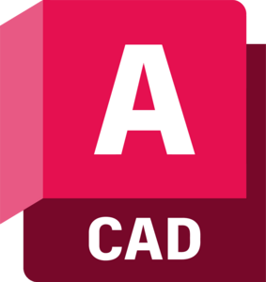


Consignas:
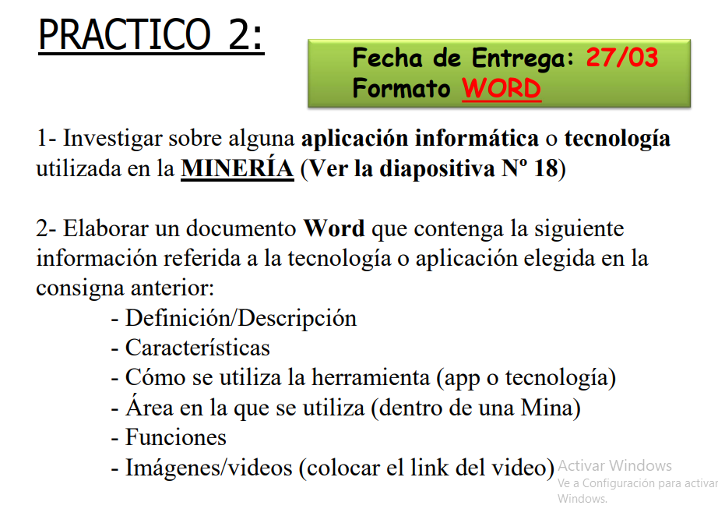

Resolución

AUTOCAD
2-

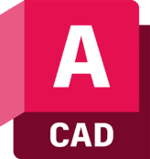

AutoCAD es un software de diseño asistido por computadora (CAD) que permite crear y editar dibujos en 2D y 3D. Es una herramienta fundamental para arquitectos, ingenieros, diseñadores gráficos y profesionales de la construcción.
Características de AutoCAD
- Permite crear planos industriales, de ingeniería o de arquitectura.
- Permite dibujar y modelar con sólidos, superficies, objetos de malla, funciones de documentación, etc.
- Permite crear y manipular modelos geométricos complejos.
- Permite generar dibujos detallados y precisos.
- Permite colaborar con miembros del equipo a través de su aplicación móvil.
- Permite insertar anotaciones de texto multilínea con o sin guías.
- Permite insertar notas clave que escalan y codifican por capas automáticamente.
El conjunto de herramientas de Architecture de AutoCAD proporciona una amplia biblioteca con miles de características y objetos de construcción predefinidos para dibujos, documentación y planificaciones de carácter arquitectónico. Por si eso fuera poco, también permite automatizar las tareas de dibujo.ermite insertar líneas de corte con saltos simples o dobles
AutoCAD se utiliza en la minería para la planificación, diseño y modelado de espacios subterráneos.
Entre sus funciones principales se encuentran:
- Crear y editar dibujos
- Abrir y compartir en la nube
- Revisar y proporcionar comentarios
- Trabajar sin conexión
- Organizar los dibujos con capas
- Visualizar referencias externas
- Automatizar tareas
- Navegación y visualización 3D

https://www.youtube.com/watch?v=5gpMPMTag9A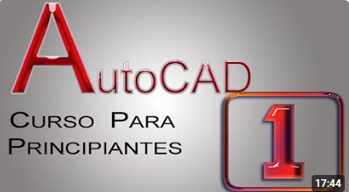

GOOGLE EARTH



Google Earth es un sistema de información geográfica, vinculada a un caso de infracción de patente con el software alemán terravision, creado en 1993 por Pavel Meyer Google Earth muestra un globo terráqueo virtual que permite visualizar múltiple cartografía, basado en Imágenes satelitales. En adición, permite la creación de entidades de puntos, líneas, polígonos y mapas.

CARACTERÍSTICAS:

- Permite introducir el nombre de un hotel, colegio o calle y obtener la dirección exacta, un plano o vista del lugar.
- Se pueden visualizar imágenes vía satélite del planeta.
- Ofrece características 3D como dar volumen a valles y montañas, y en algunas ciudades incluso se han modelado los edificios.
- La forma de moverse en la pantalla es fácil e intuitiva, con cuadros de mando sencillo y manejable.
- Es posible compartir con otros usuarios enlaces, medir distancias geográficas, ver la altura de las montañas, ver fallas o volcanes y cambiar la vista tanto en horizontal como en vertical.
- Google Earth también dispone de conexión con GPS (Sistema de Posicionamiento Global), alimentación de datos desde fichero y base de datos en sus versiones de pago.
- Tiene un simulador de vuelo de Google Earth bastante real con el que se puede sobrevolar cualquier lugar del planeta.

Para que se usa Google Earth en la mineria:
- Visualización del terreno
- Cartografía geológica
- Análisis de la topografía
- Ubicación de sitios de extracción
- Accesos viales y transporte
https://www.youtube.com/watch?v=5uaxTnpoODs
